Skriv källkritik (Högstadiet)
När du skriver källkritik gör du en slutgiltig granskning av dina källor. Du värderar dem och diskuterar fördelar och nackdelar med dessa. Du motiverar ditt val av källor och förklarar hur du tänkte när du valde att använda dessa i ditt arbete.
Källorna granskar du med hjälp av de källkritiska frågorna:
- Vem är författaren/upphovsmannen? Är han/hon kunnig i sitt ämne? Hur vet man det?
- I vilket syfte har texten/källan publicerats? Vill källan informera dig om något eller vill den övertyga dig om en åsikt? Är författaren till texten opartisk eller representerar han/hon en viss åsikt? (subjektiv-objektiv)
- När skrevs texten? Är informationen färsk och uppdaterad?
- Jämför med andra källor. Överensstämmer informationen med vad du har läst i andra källor?

SKRIV SÅ HÄR:
- Inled med att berätta vilken typ av källor du har använt och om det var lätt/svårt att hitta information om ditt valda ämne.
- Har du lyckats varierat din källor? Varför/varför inte? Hur?
- Motivera och värdera dina källor:
Varför valde du den typen av källor? (relevans)
Varför valde du den ena källan framför den andra?
Vilka källkritiska kriterier uppfyller/uppfyller inte källorna?
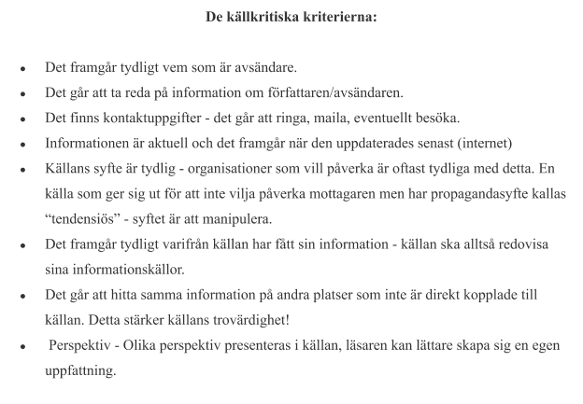
- Om någon av källorna du har använt känns tvivelaktig, ska du förklara varför du ändå valde att använda den (det kan t ex vara att det var svårt att hitta fler källor i ämnet).

